**Responsabilidad social empresaria y Construcción de su significado. Estudio de caso.**

**CORPORATE SOCIAL RESPONSIBILITY AND CONSTRUCTION OF ITS MEANING. CASE STUDY.**

Artículo Científico.

Carlos David Simonetta.

ORCID: 0000-0002-2679-9151.

[simonetta@econ.unicen.](mailto:kentpatricia@gmail.com)edu.ar

Facultad de Ciencias Económicas. Universidad Nacional del Centro de la Provincia de Buenos Aires. Argentina.

Ciencias Administrativas | Año 8 | N° 15 enero-junio 2020.

ISSN 2314 – 3738.

<http://revistas.unlp.edu.ar/CADM>

Clasificación JEL: M140.

Fecha de Recibido: 11/10/2018.Fecha de Aprobado: 09/12/2018.

https://doi.org/10.24215/23143738e053

***Resumen.***

En el estudio de la responsabilidad social empresaria (RSE), generalmente se acepta un conflicto central: la convivencia entre los objetivos económicos, los impactos ambientales y los impactos sociales. Así, es factible identificar distintos planos evolutivos que le dan significado, desde concepciones pre capitalistas, pasando por criterios capitalistas, la responsabilidad como concepto voluntario, y finalmente la empresa en función de la sociedad.

El presente trabajo persigue los objetivos de describir la evolución y el discurso de la RSE, tanto de los propios empresarios y trabajadores, como de la comunidad que la rodea, y hallar evidencias acerca del impacto de la formación en RSE sobre los asesores y futuros asesores profesionales de la gestión. Para ello se estudió el caso de Tandil, ciudad argentina donde convergen distintos sectores económicos y una Universidad que forma profesionales de la gestión. El estudio abarca, en tres etapas, los discursos “interno”, “externo” y de los “estudiantes y graduados de ciencias económicas”. Los hallazgos pueden resumirse en un alto nivel evolutivo del discurso, mucho más convergente entre trabajadores y empresarios, es decir plano interno, que en el resto de la comunidad, es decir, plano externo. El nivel evolutivo de la RSE en el discurso de estudiantes y graduados en ciencias económicas se relaciona con haber recibido sensibilización, conocimiento o haber realizado prácticas relacionadas al concepto.

Palabras claves: entorno y empresa; éxito empresario; evolución de la Responsabilidad Social Empresaria; grupos de interés; Responsabilidad Social Empresaria.

**Abstract.**

In the study of Corporate Social Responsibility (CSR), a main conflict is generally accepted: the coexistence of economic goals, environmental impacts, and social impacts. Thus, it is possible to identify the different evolutionary levels which assign meaning to it, from pre-capitalist thoughts, capitalist criteria, and responsibility as a voluntary concept to the business depending on society. The purpose of this paper is to describe the CSR evolution and the discourse of businessmen and workers, as well as the community around them, to find evidence about the impact of educating consultants and future professional management consultants in CSR. To this effect, the case of the Argentinian city of Tandil was studied, where different economic sectors and a university that educates management professionals converge. This study includes 3 stages: the “internal” discourses, the “external” discourses and the “economics students and graduates” discourses. The findings can be summed up in a high evolutionary level of discourse which converges much more in businessmen and workers (i.e., internal level) than in the rest of the community (i.e., external level). The CSR evolutionary level in the discourse of economics students and graduates is related to the awareness built, the knowledge received or the practices developed in relation to the concept.

Keywords: company and environment; business success; CSR evolution; stakeholders; Corporate Social Responsibility.

**Introducción.**

***Problema.***

La investigación, la práctica y la docencia en Responsabilidad Social Empresaria (en adelante RSE) no reconocen un criterio convergente. Ha existido desde tiempos pre capitalistas, hasta la actualidad. En este sentido, ha recorrido caminos conceptuales que pasaron por la moral del empresario, el conflicto entre trabajo y capital, la inversión social como gesto voluntario y la integración de la empresa a la comunidad. Sin duda no existe un punto de vista unívoco, ni una interpretación teórica establecida de lo que la RSE es, o lo que significa. Más aun, las visiones en desencuentro -una funcional y otra crítica- conspiran contra una teoría normativa. De esta forma, surge la inquietud de caracterizar el discurso de actores de la comunidad y de la propia empresa para luego evaluar la posición de los estudiantes y graduados de ciencias económicas.

***Objetivos.***

1. Describir las características que las empresas pequeñas y medianas de Tandil le otorgan al concepto de RSE, identificando convergencias y divergencias.
2. Describir las características que espacios ambientalistas, espacios de defensa del consumidor y espacios políticos e institucionales de la ciudad de Tandil le otorgan al significado de la RSE, identificando convergencias y divergencias.
3. Identificar rasgos de los distintos planos evolutivos de la RSE entre estudiantes y graduados de ciencias económicas, identificando impactos de la edad, la carrera elegida y la formación en RSE.

***Justificación.***

Como indica Bedoya Ramírez (2009), los inicios de la responsabilidad social en las empresas pueden rastrearse hasta el mismo comienzo de las actividades comerciales en la antigua Persia. Sin embargo, lo que ha cambiado es su significado, a través de los cambios sociales y económicos que han acontecido durante la historia. En medio de este dinamismo, el concepto de RSE permanece como embrionario, discutible y difuso (Windsor, 2006). La postura de esta investigación es que la responsabilidad es una construcción de significado compartida entre empresa y comunidad.

Para estudiar la relación entre empresa y comunidad, y de allí el significado construido alrededor de la RSE, con sus convergencias y divergencias, resulta adecuado el enfoque de una comunidad tomada como caso, pudiendo abarcar de esta forma los actores relevantes y la forma en que construyen significado sobre la RSE. El caso evaluado es la comunidad de Tandil. Esta resulta interesante ya que es una comunidad donde existe amplia variedad de sectores económicos, como agricultura, ganadería, industria, comercio y servicios. Pero además, existe una Universidad Nacional de donde egresan, año tras año, profesionales de la administración y la contabilidad que se especializan en asesoramiento sobre decisiones empresariales. El caso encierra la posibilidad de contrastar posturas académicas y la praxis del tema RSE en una comunidad.

**Desarrollo.**

***Debates y posiciones frente a la Responsabilidad Social Empresaria.***

Los debates acerca de la RSE siempre ocurren en algún marco ideológico que contiene la relación entre el ideario empresario y la comunidad que contiene a la empresa. Una forma de otorgar marco a este trabajo es sintetizar los aportes de Burrell y Morgan (1979), y Morgan (1980), donde distintas visiones del fenómeno empresa-sociedad adquieren relevancia en la consideración de un discurso más o menos evolutivo de la empresa, impactando sobre la RSE. Estos paradigmas se resumen en 4 mega perspectivas, que representan implicancias profundas y complementarias para la RSE.

1. *Una visión constructivista* cuyo propósito es dilucidar la construcción mutua entre empresa y sociedad.
2. *Una visión sociopolítica* que da cuenta de las relaciones de fuerza entre la empresa y la sociedad.
3. *Una visión cultural* enfocada en los valores compartidos entre la empresa y la sociedad.
4. *Una visión funcionalista* enfocada en la regulación de la relación empresa / sociedad.

Solo en la visión funcionalista, los valores que propugna la responsabilidad social empresaria no colisionan con los valores tradicionales de la empresa (Gond, 2012). Serán Porter y Kramer (2006, 2011), los que definitivamente describan en detalle esta visión funcionalista aplicada a la gestión, llamándola de Valor Compartido; valor por el cuál las necesidades sociales o los problemas ambientales deben incorporarse a la estrategia empresaria, a fin de agregar mejores resultados económicos, con efectos colaterales positivos para la sociedad. El Estado debe colaborar con este proceso, e invertir recursos para favorecer la estrategia empresaria, única forma que reconocen para la solución de problemas sociales y ambientales.

Los restantes paradigmas suponen tensiones entre los valores que propone la responsabilidad social empresaria y los valores tradicionales de la empresa. Esto es el reconocimiento de un conflicto, que implica entonces que el proceso natural de cambio surja de la interacción entre empresa y sociedad.

Eventualmente, una versión más específica de los paradigmas de la RSE ha sido propuesta por Vinsennau y Simonetta (2016, p.115). El paradigma constructivista admite la posibilidad de un paradigma funcional, pero no sucede a la inversa. El presente trabajo se basa en el paradigma crítico, lo que posibilita un mejor entendimiento del fenómeno de la construcción de la responsabilidad social.

***Los niveles evolutivos del discurso.***

El estudio se basa en cuatro estadios que implican instancias evolutivas de la RSE. En este caso se estudia el discurso, pero también podría mediante el mismo modelo estudiarse la acción efectiva.

1. RSE en el escenario pre capitalista.

Según Bedoya Ramírez (2009), la responsabilidad social aparece desde tiempos remotos como pensamiento o moral del dueño o propietario. Así, la RSE se veía identificada como “buenos pensamientos, buenas palabras y buenas acciones” (Ronald citado en Bedoya Ramírez, 2009, p. 17). Sin embargo, la puesta en escena del capitalismo primitivo haría que las fuerzas competitivas ejercieran presión sobre, principalmente, las condiciones sociales internas de la empresa. Aparecen, como ejemplo, procedimientos y formas de trabajo comparables a la esclavitud (Bialet Massé, 2010). Puede concluirse que los buenos pensamientos, las buenas palabras y las buenas acciones en cabeza de los propietarios configuraban una construcción muy primitiva y con serios problemas en el desempeño social. Muchas veces, un accionar no ético no depende de una persona que hizo lo que no debía, sino de un conjunto de acciones y situaciones que derivaron en ello (De Cremer, 2011).

1. RSE en escenario capitalista.

El advenimiento de la modernidad trajo consigo una regulación de varios aspectos relacionados con temas de la RSE. Principalmente la regulación del trabajo, en lo referido a horarios, descansos, salarios, prohibiciones, entre otros aspectos. Del mismo modo, la preservación del medio ambiente comenzó a ser una preocupación a nivel gubernamental. Esto se plasmó en leyes que limitaron el poder de contaminación y depredación de recursos naturales por parte de las empresas. En este sentido, la construcción de la RSE consiste básicamente en encuadrarse dentro de la ley. Todos aquellos problemas sociales y ambientales que no se encuentren legalmente relacionados con la empresa, no forman ni deberían formar parte de su responsabilidad. Ser responsable es cumplir la ley, aunque, en el fondo, la empresa es un actor influyente del discurso y los fines dominantes de la sociedad (Bauman, 2004).

1. RSE Voluntaria.

Durante los años 70, el debate se centró en la empresa y su responsabilidad respecto de ciertas necesidades de su entorno. Esta idea era resistida por la corriente económica representada, entre otros, por Friedman (1970), Eastercbook y Fishel (1991) y Sternberg (1997) (citados por Margolis y Walsh, 2003) que propugnaban la existencia de una sola responsabilidad de la empresa: ser rentable y ganar dinero para sus accionistas. A los inicios de los ‘80, otros teóricos como Edward Freeman (2010, p.195) se interesaron en los *stakeholders*, o grupos con genuinos intereses en la empresa, que excedían a los accionistas; ignorarlos distanciaba a los negocios de la ética. Ambos pensamientos se basan en disímiles paradigmas e ideologías (Vinsennau y Simonetta, 2016). Por un lado, Friedman (citado por Margolis y Wlash, 2003) y luego Porter y Kramer (2006) aseveran que construir un sentido de responsabilidad social en la empresa puede atentar contra el propio capitalismo. Por otro lado, Freeman entendía que la responsabilidad social es constitutiva de la propia empresa. El debate se rastrea incluso a la diferencia entre el capitalismo americano y el europeo (Handy, 2002, p.44). Quienes creían en la responsabilidad aseguraban que la empresa voluntariamente debía comprometerse en cuestiones socio-ambientales porque diversos grupos tenían intereses genuinos en los resultados –económicos, sociales, ambientales- de la empresa.

1. RSE como progreso social.

En este último nivel, la responsabilidad social de la empresa se deriva de un colectivo local, regional o nacional, que contiene las razones y los fundamentos de la propia empresa en la comunidad. Esta relación constructora y al mismo tiempo construida, dialógica por naturaleza, puede basarse en cuestiones culturales (Handy, 2002; Kent, 2016; Molthan Hill, 2014) o en cuestiones de tipo político y social (Margolis y Walsh, 2003), todos paradigmas no funcionales. Este escenario es equiparable con la noción de *embeddedness* (Uzzi, 1997). Así, la RSE es uno de los tantos ítems en la construcción inevitable de una empresa inserta –*embedded*- en un tejido social que la contiene. Esta teoría ayuda a ver *cómo y por qué* se legitiman sus acciones, pero también, cómo forma su razón de ser social, es decir, su responsabilidad. Parece ser Schvarstein (2003) quien mejor describe este nivel evolutivo, cuando desarrolla el concepto de Inteligencia Social. En efecto, el desarrollo de la RSE implica el desarrollo de las habilidades y competencias del talento humano, la participación de las personas en la gestión y cierto grado de aprendizaje organizacional orientado a la convivencia y desarrollo de la empresa y de la comunidad.

**Metodología.**

***Las categorías y las variables dentro de cada estadio.***

Las categorías son en realidad las perspectivas de la RSE que habitualmente se incluyen en distintos estudios sobre la temática.

En primer lugar, *la perspectiva social interna* (Aguinis y Glavas, 2012; Schvarstein, 2003) es la menos reportada en investigación en el campo de la administración, aunque han sido debatidas por algunos casos paradigmáticos como el de France Telecom (Borgeaud-Garcilandia, 2010). Incluye básicamente las formas de cuidado y desarrollo del personal de la empresa. Esta perspectiva es especialmente interesante en actividades laborales que implican riesgos de problemas salud en los trabajadores (Neffa, 1995). El discurso puede variar desde el más primitivo, desconociendo todo impacto, hasta otro que signifique centrarse en el desarrollo del potencial humano.

En segundo lugar, *la* *perspectiva* *social externa* incluye problemas sociales de la comunidad que se relacionan directa o indirectamente con la empresa, en el rol de posible solucionador o como parte involucrada en el problema. En este sentido, como afirma Schvarstein (2003), es ilógico que una empresa prospere en ambientes de extrema pobreza, desigualdad y necesidad social. Por ello el discurso puede variar desde un desconocimiento de la responsabilidad, hasta otra posición comprometida con los problemas sociales que la rodean.

En tercer lugar *la perspectiva medio ambiental*, posiblemente la más reportada y divulgada en investigación, en diversos campos de las ciencias. Parte de esta relevancia proviene de la actividad de diversas organizaciones que propugnan el cuidado del medioambiente, uno de los aspectos claves de la perspectiva (Kliksberg, 2013; Margolis y Walsh, 2013). El discurso hacia esos temas puede variar desde un concepto primitivo de explotación del medio ambiente, hasta un compromiso con su cuidado.

Finalmente, existe una *perspectiva económica*. La empresa también tiene la misión de conseguir una rentabilidad para sobrevivir y, en el mejor de los casos, poder desarrollarse y crecer. Esta perspectiva completa el sentido de la responsabilidad social. La perspectiva puede ir desde obtener solo rentabilidad, a corto plazo y para sus accionistas, hasta asegurar económicamente a sus grupos de interés, sin desequilibrar al entorno directo por una concepción egoísta del resultado económico. La Tabla 1 sintetiza lo que se ha explicado, y conforma el modelo de abordaje de la investigación.

**Tabla 1. Las perspectivas del discurso RSE en cada estadio evolutivo.**

*Fuente: elaboración propia*

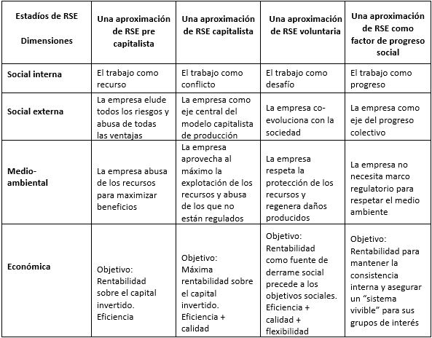

**Descripción Tabla 1**.

La tabla 1 presenta cinco columnas y cinco filas. Las celdas de la primera fila y primera columna contienen los conceptos a relacionar.

En la primera columna se presentan las dimensiones a considerar siendo: 1) Social Interna; 2) Social Externa; 3) Medio ambiental y por último 4) Económica.

En la primera fila, se exponen los estadios de la RSE siendo: 1) Una aproximación de RSE pre-capitalista; 2) Una aproximación de RSE capitalista; 3) Una aproximación de RSE voluntaria y 4) Una aproximación de RSE como factor de progreso social.

La descripción de la tabla enuncia para cada una de las dimensiones los siguientes conceptos:

Dimensión social Interna. Dentro de la aproximación de RSE pre-capitalista: El trabajo como recurso; dentro de la aproximación de RSE capitalista: El trabajo como conflicto; Como aproximación de RSE voluntaria: El trabajo como desafío y como aproximación de RSE como factor de progreso social: El trabajo como progreso.

Dimensión social Externa. Dentro de la aproximación de RSE pre-capitalista: La empresa elude todos los riesgos y abusa de todas las ventajas; dentro de la aproximación de RSE capitalista: La empresa como eje central del modelo capitalista de producción; Como aproximación de RSE voluntaria: La empresa co-evoluciona con la sociedad y como aproximación de RSE como factor de progreso social: La empresa como eje del progreso colectivo.

Dimensión Medio ambiental. Dentro de la aproximación de RSE pre-capitalista: La empresa abusa de los recursos para maximizar beneficios; dentro de la aproximación de RSE capitalista: La empresa aprovecha al máximo la explotación de los recursos y abusa de los que no están regulados; Como aproximación de RSE voluntaria La empresa respeta la protección de los recursos y regenera daños producidos y como aproximación de RSE como factor de progreso social: La empresa no necesita marco regulatorio para respetar el medio ambiente.

Dimensión Económica. Dentro de la aproximación de RSE pre-capitalista: Objetivo: Rentabilidad sobre el capital invertido. Eficiencia; dentro de la aproximación de RSE capitalista: Objetivo: Máxima rentabilidad sobre el capital invertido. Eficiencia + calidad; Como aproximación de RSE voluntaria Objetivo: Rentabilidad como fuente de derrame social precede a los objetivos sociales. Eficiencia + calidad + flexibilidad y como aproximación de RSE como factor de progreso social: Objetivo: Rentabilidad para mantener la consistencia interna y asegurar un “sistema vivible” para sus grupos de interés.

***Perspectivas, Variables y Metodología.***

1. Variables de cada categoría.

Con el fin de identificar posturas discursivas con más precisión, se establecieron variables dentro de cada perspectiva. Para cada variable, se establecieron conceptos cercanos a lo que los investigadores podrían encontrar como discurso. Con ello, se puede relacionar una respuesta con un estadio evolutivo, a modo de *valor de la variable*. Esto resulta útil para contrastar respuestas cualitativas y poder clasificarlas. Luego de realizar la primera parte del estudio, estos supuestos fueron modificados, ajustando los cuadros a lo que se iba obteniendo.

La perspectiva social interna contiene tres variables, como se observa en la Tabla 2.

**Tabla 2. Pre comprensión teórica a contrastar. Perspectiva social interna**.

*Fuente: elaboración propia*

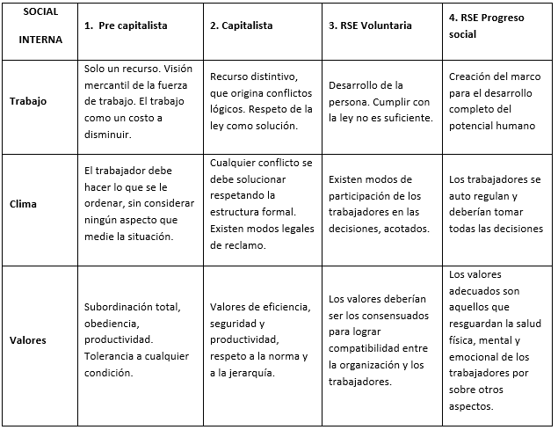

**Descripción Tabla 2.**

La tabla 2 presenta cinco columnas y cuatro filas. Las celdas de la primera fila y primera columna contienen los conceptos a relacionar. En la primera columna, se observan las tres variables que contiene la Perspectiva social interna, siendo: Trabajo, Clima y Valores.

La descripción de la Tabla es la siguiente:

Variable: Trabajo. 1) Pre capitalista: Solo un recurso. Visión mercantil de la fuerza de trabajo. El trabajo como un costo a disminuir.2) Capitalista: Recurso distintivo, que origina conflictos lógicos. Respeto de la ley como solución, 3) RSE Voluntaria: Desarrollo de la persona. Cumplir con la ley no es suficiente y 4) RSE Progreso Social: Creación del marco para el desarrollo completo del potencial humano.

Variable: Clima. 1) Pre capitalista: El trabajador debe hacer lo que se le ordenar, sin considerar ningún aspecto que medie la situación.2) Capitalista: Cualquier conflicto se debe solucionar respetando la estructura formal. Existen modos legales de reclamo, 3) RSE Voluntaria: Existen modos de participación de los trabajadores en las decisiones, acotados y 4) RSE Progreso Social: Los trabajadores se auto regulan y deberían tomar todas las decisiones.

Variable: Valores. 1) Pre capitalista: Subordinación total, obediencia, productividad. Tolerancia a cualquier condición.2) Capitalista: Valores de eficiencia, seguridad y productividad, respeto a la norma y a la jerarquía. 3) RSE Voluntaria: Los valores deberían ser los consensuados para lograr compatibilidad entre la organización y los trabajadores. y 4) RSE Progreso Social: Los valores adecuados son aquellos que resguardan la salud física, mental y emocional de los trabajadores por sobre otros aspectos.

La perspectiva social externa contiene tres variables, como se observa en la Tabla 3.

**Tabla 3. Pre comprensión teórica a contrastar. Perspectiva social externa.**

*Fuente: elaboración propia*

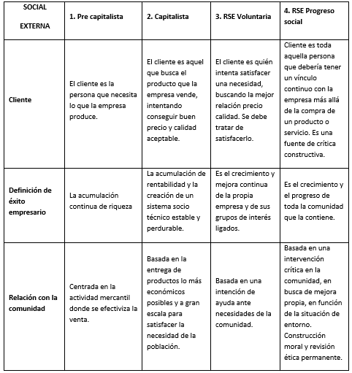

**Descripción Tabla 3.**

La tabla 3 presenta cinco columnas y cuatro filas. Las celdas de la primera fila y primera columna contienen los conceptos a relacionar. En la primera columna, se observan las tres variables que contiene la Perspectiva social externa, siendo: Cliente, Definición de éxito empresario y Relación con la comunidad.

La descripción de la Tabla es la siguiente:

Variable: Cliente. 1) Pre capitalista: El cliente es la persona que necesita lo que la empresa produce,) Capitalista: El cliente es aquel que busca el producto que la empresa vende, intentando conseguir buen precio y calidad aceptable. 3) RSE Voluntaria: El cliente es quién intenta satisfacer una necesidad, buscando la mejor relación precio calidad. Se debe tratar de satisfacerlo, y 4) RSE Progreso Social: Cliente es toda aquella persona que debería tener un vínculo continuo con la empresa más allá de la compra de un producto o servicio. Es una fuente de crítica constructiva.

Variable: Definición de éxito empresario. 1) Pre capitalista: La acumulación continua de riqueza.2) Capitalista: La acumulación de rentabilidad y la creación de un sistema socio técnico estable y perdurable.3) RSE Voluntaria: Es el crecimiento y mejora continua de la propia empresa y de sus grupos de interés ligados, y 4) RSE Progreso Social: Es el crecimiento y el progreso de toda la comunidad que la contiene.

Variable: Relación con la comunidad. 1) Pre capitalista: Centrada en la actividad mercantil donde se efectiviza la venta. .2) Capitalista: Basada en la entrega de productos lo más económicos posibles y a gran escala para satisfacer la necesidad de la población. 3) RSE Voluntaria: Basada en una intención de ayuda ante necesidades de la comunidad y 4) RSE Progreso Social: Basada en una intervención crítica en la comunidad, en busca de mejora propia, en función de la situación de entorno. Construcción moral y revisión ética permanente.

La perspectiva medio ambiental posee dos variables, como se observa en la Tabla 4.

**Tabla 4. Pre comprensión teórica a contrastar. Perspectiva Medio-Ambiental.**

*Fuente: elaboración propia*

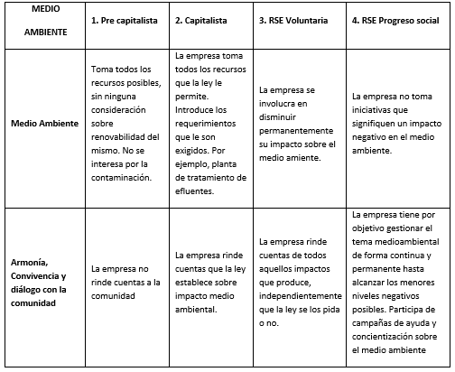

**Descripción Tabla 4.**

La tabla 4 presenta cinco columnas y tres filas. Las celdas de la primera fila y primera columna contienen los conceptos a relacionar. En la primera columna, se observan las dos variables que contiene la Perspectiva Medio ambiente, siendo: Medio ambiente y Armonía, Convivencia y diálogo con la comunidad.

La descripción de la Tabla es la siguiente:

Variable: Medio Ambiente. 1) Pre capitalista: Toma todos los recursos posibles, sin ninguna consideración sobre renovabilidad del mismo. No se interesa por la contaminación.,2) Capitalista: La empresa toma todos los recursos que la ley le permite. Introduce los requerimientos que le son exigidos. Por ejemplo, planta de tratamiento de efluentes. 3) RSE Voluntaria: La empresa se involucra en disminuir permanentemente su impacto sobre el medio amiente y 4) RSE Progreso Social: La empresa no toma iniciativas que signifiquen un impacto negativo en el medio ambiente.

Variable: Armonía, Convivencia y diálogo con la comunidad. 1) Pre capitalista: La empresa no rinde cuentas a la comunidad,2) Capitalista: La empresa rinde cuentas que la ley establece sobre impacto medio ambiental, 3) RSE Voluntaria: La empresa rinde cuentas de todos aquellos impactos que produce, independientemente que la ley se los pida o no. y 4) RSE Progreso Social: La empresa tiene por objetivo gestionar el tema medioambiental de forma continua y permanente hasta alcanzar los menores niveles negativos posibles. Participa de campañas de ayuda y concientización sobre el medio ambiente.

La perspectiva económica contiene dos variables, como se observa en la Tabla 5.

**Tabla 5. Pre comprensión teórica a contrastar. Perspectiva Económica.**

*Fuente: elaboración propia*

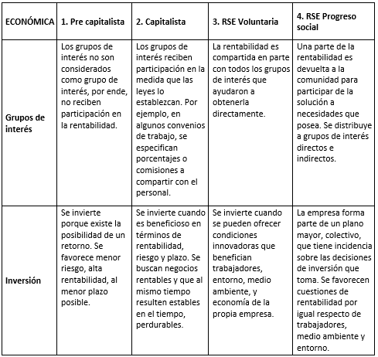

**Descripción Tabla 5.**

La tabla 5 presenta cinco columnas y tres filas. Las celdas de la primera fila y primera columna contienen los conceptos a relacionar. En la primera columna, se observan las dos variables que contiene la Perspectiva Económica, siendo: Grupos de interés e Inversión.

La descripción de la Tabla es la siguiente:

Variable: Grupos de interés. 1) Pre capitalista: Los grupos de interés no son considerados como grupo de interés, por ende, no reciben participación en la rentabilidad...,2) Capitalista: Los grupos de interés reciben participación en la medida que las leyes lo establezcan. Por ejemplo, en algunos convenios de trabajo, se especifican porcentajes o comisiones a compartir con el personal, 3) RSE Voluntaria: La rentabilidad es compartida en parte con todos los grupos de interés que ayudaron a obtenerla directamente y 4) RSE Progreso Social: Una parte de la rentabilidad es devuelta a la comunidad para participar de la solución a necesidades que posea. Se distribuye a grupos de interés directos e indirectos.

Variable: Inversión. 1) Pre capitalista: Se invierte porque existe la posibilidad de un retorno. Se favorece menor riesgo, alta rentabilidad, al menor plazo posible. 2) Capitalista: Se invierte cuando es beneficioso en términos de rentabilidad, riesgo y plazo. Se buscan negocios rentables y que al mismo tiempo resulten estables en el tiempo, perdurables. 3) RSE Voluntaria: Se invierte cuando se pueden ofrecer condiciones innovadoras que benefician trabajadores, entorno, medio ambiente, y economía de la propia empresa. y 4) RSE Progreso Social: La empresa forma parte de un plano mayor, colectivo, que tiene incidencia sobre las decisiones de inversión que toma. Se favorecen cuestiones de rentabilidad por igual respecto de trabajadores, medio ambiente y entorno.

Por supuesto, los extremos mencionados de cada valor que pueden tomar las variables representan características del estadio 1 -menos evolucionado- y estadio 4 -más evolucionado-, y además cada variable puede tomar dos valores de tipo intermedio que se relacionan con los estadios 2 y 3. Estas variables derivan de la teoría; para no extender el comentario pueden revisarse Margolis y Wlash (2003), Bedoya Ramírez (2009), Aguinis y Glavas (2012), Schvarstein (2003).

**Diseño de la investigación.**

Se opta por un estudio de caso, tomando “La comunidad de Tandil”, intentando interpretar el significado que le otorgan los actores a la responsabilidad (Creswell, 2007). Su condición de método cualitativo permite la creación de una estrategia flexible y emergente (Quinn Patton, 2002), incluyendo métodos cualitativos y cuantitativos combinados.

En la primera y segunda etapa, se optó por una *metodología cualitativa* *de tipo fenomenológico* orientada a considerar al conocimiento generado como el resultado de una dialéctica entre el objeto de investigación y sus actores tomando como base el modelo preconcebido de la evolución del concepto de RSE. Interesa cómo los actores otorgan sentido al fenómeno y lo experimentan, y cómo lo transforman en conciencia (Quinn Patton, 2002). Detalle de las partes de la metodología:

*Primera Parte. “Discurso Interno”.* La búsqueda se orientó a describir, mediante las distintas perspectivas, la construcción del concepto de RSE y su estado evolutivo entre empresarios y trabajadores de la ciudad de Tandil. Se optó por entrevistas, teniendo como plataforma las ideas vertidas precedentemente, en el apartado de *Variables de cada categoría*. En este caso, las entrevistas para el sector empresario se realizaron a los representantes de las dos principales asociaciones empresarias de la ciudad de Tandil. Por un lado CET -Cámara Empresaria de Tandil, que agrupa empresarios y comerciantes de los sectores Servicios, Agrícola-Ganaderos y Comercio- y por otro lado APYMET -Asociación de pequeñas y medianas empresas de Tandil, que tiene una composición ligada a la industria-. Para relevar el significado que los trabajadores otorgan a la RSE, se recurrió a representantes de la Mesa Intersindical Tandil, que reúne a diversos gremios que se nuclean en la Confederación General del Trabajo. Todas las instituciones nombradas son democráticas y renuevan autoridades según sus respectivos estatutos. Entonces podemos entender que representan las opiniones de empresarios y sindicatos, respectivamente.

*Segunda Parte. “Discurso Externo”****.*** La búsqueda se orientó a describir, mediante las distintas perspectivas, la construcción del concepto de RSE y su estado evolutivo entre actores claves de la comunidad que conforman el entorno donde la empresa está inserta. Se optó por entrevistas, teniendo como plataforma las ideas vertidas precedentemente, en el apartado de variable de cada categoría. Pero al contar con las respuestas de la primera parte del estudio, se ajustó el cuadro teórico, ilustrándolo con las respuestas que ya se poseían. Se incluyeron actores claves para la actividad empresarial, que representan sectores de la comunidad muy diversos. Entre ellos, un actor en representación de la organización de defensa del consumidor, un actor en representación del ejecutivo municipal -Secretario de Desarrollo Local-, tres actores pertenecientes a las distintas fuerzas políticas locales con representación en el Concejo Deliberante de la ciudad y una representante de la Asociación en Defensa de las Sierras, principal organización ambientalista de la comunidad. Esta muestra fue realizada por conveniencia, teniendo en cuenta aspectos del entorno de alto impacto en las empresas; entre ellos la política pública y sus diversas posturas ideológicas que la comunidad apoya mediante su voto en el sistema democrático, la defensa de los consumidores, y las problemáticas ambientalistas de la comunidad.

*Para la tercera parte del estudio*, ya se contaba con los resultados de *“lo interno”* y *“lo* *externo”* y se optó por evaluar la opinión de los estudiantes y graduados de ciencias económicas, con una encuesta de preguntas cerradas que reflejaba en distintas frases. Se utilizó estadística descriptiva para evidenciar el nivel de discurso RSE y un modelo de regresión para conocer algunos detalles de la opinión de estos asesores y futuros asesores de las decisiones empresarias sobre el tema estudiado.

Para aquellos cuadrantes que habían quedado sin respuestas en la primera y segunda parte –que aparecen en gris en los cuadros de resultados-, se seleccionaron respuestas desde los cuadros de teoría a contrastar –ver metodología-. Se establecieron las siguientes hipótesis:

*H1: existe un estadio evolutivo del discurso de la RSE entre los estudiantes y graduados de ciencias económicas que prevalece sobre otros estadios.*

*H2: la edad, la carrera elegida dentro de las ciencias económicas y el conocimiento y/o práctica adquirida en temas de RSE se relacionan con la evolución del discurso de la RSE que poseen alumnos y graduados de ciencias económicas.*

Para tomar los datos se diseñó una encuesta con 10 variables que se enunciaron en el marco teórico, y cada variable podía tomar alguno de los 4 estados posibles que se correspondían con los estadios evolutivos del discurso RSE (Nota 1). Cuando el encuestado se volcaba al estado menos evolucionado de la variable, se otorgaba 1 punto en esa variable; si contestaba a favor del segundo estado 2 puntos, y así hasta otorgar 4 puntos si le daba a la variable el sentido más evolucionado desde el punto de vista del discurso de la RSE.

Nota 1: Estudio realizado en 2015.

Se tomaron 72 muestras aleatorias, y los alumnos y graduados debieron responder también dentro de qué rango de edad estaban y cuál era la carrera que habían estudiado o de la cual se habían graduado, o la cual se encontraban actualmente cursando. Además respondieron sobre la formación que habían recibido en RSE, siendo posible contestar desde “nula” hasta “participación activa”.

**Resultados** (Nota 2).

Nota 2:Resultados parciales de esta investigación fueron presentados previamente en el Congreso Latinoamericano de Administración, ediciones 2014 y 2015. El presente trabajo es la primera exposición y síntesis total de la investigación, con algunos ajustes realizados en 2016 y 2017. Fin de Nota. Vuelva al texto.

A fin de una mejor visualización de los resultados, se expondrán las frases representativas obtenidas en las entrevistas. Los resultados se han volcado a los cuadrantes correspondientes, por perspectiva, por variables y por valor de variable que correspondería –estadio o nivel evolutivo-.

***Primera parte. Construcción interna de la RSE.***

Presentamos los hallazgos en la Tabla 6 (Nota 3)

Nota 3: Datos de entrevistas realizadas en 2014

**Tabla 6. A. Discurso INTERNO – Perspectiva Social Interna.**

*Fuente: elaboración propia*

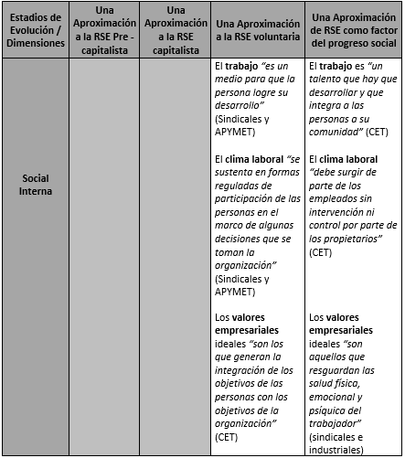

**Descripción Tabla 6 A. Discurso Interno.**

La tabla 6 A presenta cinco columnas y dos filas. Las celdas de la primera fila y primera columna contienen los conceptos a relacionar. La primera fila presenta los estadios de evolución: Una aproximación a la RSE Pre capitalista; Una aproximación a la RSE capitalista, Una aproximación a la RSE voluntaria y Una aproximación a la RSE como factor de progreso social.

La primera columna las dimensiones, que en esta tabla es la Social Interna.

La descripción de la Tabla es la siguiente:

La dimensión Social Interna, se desarrolla para dos estadios:

Estadio Una aproximación a la RSE voluntaria: El **trabajo** “es un medio para que la persona logre su desarrollo” (Sindicales y APYMET). El **clima laboral** “se sustenta en formas reguladas de participación de las personas en el marco de algunas decisiones que se toman la organización” (Sindicales y APYMET)

Los **valores empresariales** ideales “son los que generan la integración de los objetivos de las personas con los objetivos de la organización” (CET)

Estadio Una aproximación a la RSE como factor de progreso social: El **trabajo** es “un talento que hay que desarrollar y que integra a las personas a su comunidad” (CET)

El **clima laboral** “debe surgir de parte de los empleados sin intervención ni control por parte de los propietarios” (CET). Los **valores empresariales** ideales “son aquellos que resguardan las salud física, emocional y psíquica del trabajador” (sindicales e industriales). Fin de tabla. Vuelva al texto.

**Tabla 6. B. Discurso INTERNO – Perspectiva Social Externa.**

*Fuente: elaboración propia*

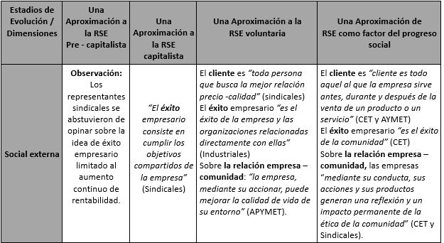

**Descripción Tabla 6 B. Discurso interno.**

La tabla 6 B presenta cinco columnas y dos filas. Las celdas de la primera fila y primera columna contienen los conceptos a relacionar. La primera fila presenta los estadios de evolución: Una aproximación a la RSE Pre capitalista; Una aproximación a la RSE capitalista, Una aproximación a la RSE voluntaria y Una aproximación a la RSE como factor de progreso social.

La primera columna las dimensiones, que en esta tabla es la Social externa.

La descripción de la Tabla es la siguiente:

La dimensión Social externa, se desarrolla para los cuatro estadios.

Estadio Una aproximación a la RSE Pre capitalista: **Observación:** Los representantes sindicales se abstuvieron de opinar sobre la idea de éxito empresario limitado al aumento continuo de rentabilidad.

Estadio Una aproximación a la RSE capitalista: “El **éxito** empresario consiste en cumplir los objetivos compartidos de la empresa” (Sindicales)

Estadio Una aproximación a la RSE voluntaria: El **cliente** es “toda persona que busca la mejor relación precio -calidad” (sindicales)

El **éxito** empresario “es el éxito de la empresa y las organizaciones relacionadas directamente con ellas” (Industriales)

Sobre **la relación empresa – comunidad**: “la empresa, mediante su accionar, puede mejorar la calidad de vida de su entorno” (APYMET).

Estadio Una aproximación a la RSE como factor de progreso social: El **cliente** es “cliente es todo aquel al que la empresa sirve antes, durante y después de la venta de un producto o un servicio” (CET y AYMET)

El **éxito** empresario “es el éxito de la comunidad” (CET)

Sobre **la relación empresa – comunidad,** las empresas “mediante su conducta, sus acciones y sus productos generan una reflexión y un impacto permanente de la ética de la comunidad” (CET y Sindicales).

**Tabla 6. C. Discurso INTERNO – Perspectiva Medio Ambiental.**

*Fuente: elaboración propia*

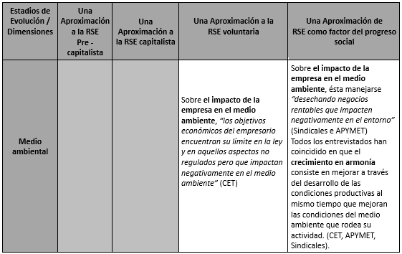

**Descripción Tabla 6 C. Discurso interno.**

La tabla 6 C presenta cinco columnas y dos filas. Las celdas de la primera fila y primera columna contienen los conceptos a relacionar. La primera fila presenta los estadios de evolución: Una aproximación a la RSE Pre capitalista; Una aproximación a la RSE capitalista, Una aproximación a la RSE voluntaria y Una aproximación a la RSE como factor de progreso social.

La primera columna las dimensiones, que en esta tabla es el Medio ambiente.

La descripción de la Tabla es la siguiente:

La dimensión Medio Ambiente, se desarrolla para dos estadios.

Estadio Una aproximación a la RSE voluntaria: Sobre **el impacto de la empresa en el medio ambiente**, “los objetivos económicos del empresario encuentran su límite en la ley y en aquellos aspectos no regulados pero que impactan negativamente en el medio ambiente” (CET)

Estadio Una aproximación a la RSE como factor de progreso social: Sobre **el impacto de la empresa en el medio ambiente**, ésta manejarse “desechando negocios rentables que impacten negativamente en el entorno” (Sindicales e APYMET)

Todos los entrevistados han coincidido en que el **crecimiento en armonía** consiste en mejorar a través del desarrollo de las condiciones productivas al mismo tiempo que mejoran las condiciones del medio ambiente que rodea su actividad. (CET, APYMET, Sindicales).

**Tabla 6. D. Discurso INTERNO – Perspectiva Económica.**

*Fuente: elaboración propia*

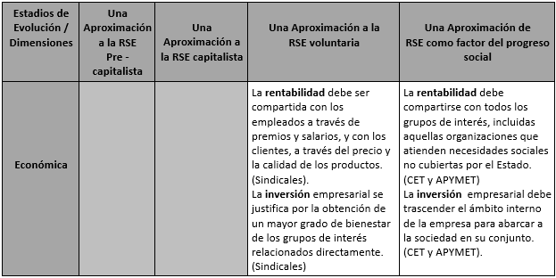

**Descripción Tabla 6 D. Discurso interno.**

La tabla 6 D presenta cinco columnas y dos filas. Las celdas de la primera fila y primera columna contienen los conceptos a relacionar. La primera fila presenta los estadios de evolución: Una aproximación a la RSE Pre capitalista; Una aproximación a la RSE capitalista, Una aproximación a la RSE voluntaria y Una aproximación a la RSE como factor de progreso social.

La primera columna las dimensiones, que en esta tabla es perspectiva Económica.

La descripción de la Tabla es la siguiente:

La Perspectiva Económica, se desarrolla para dos estadios.

Estadio Una aproximación a la RSE voluntaria: La **rentabilidad** debe ser compartida con los empleados a través de premios y salarios, y con los clientes, a través del precio y la calidad de los productos. (Sindicales).

La **inversión** empresarial se justifica por la obtención de un mayor grado de bienestar de los grupos de interés relacionados directamente. (Sindicales)

Estadio Una aproximación a la RSE como factor de progreso social: La **rentabilidad** debe compartirse con todos los grupos de interés, incluidas aquellas organizaciones que atienden necesidades sociales no cubiertas por el Estado. (CET y APYMET)

La **inversión**  empresarial debe trascender el ámbito interno de la empresa para abarcar a la sociedad en su conjunto. (CET y APYMET).

***Segunda Parte. Construcción externa de la RSE***

Presentamos los hallazgos en la tabla 7 (Nota 4)

Nota 4: Datos de entrevistas realizadas en 2014.

**Tabla 7. A. Discurso EXTERNO – Perspectiva Social Interna.**

*Fuente: elaboración propia*

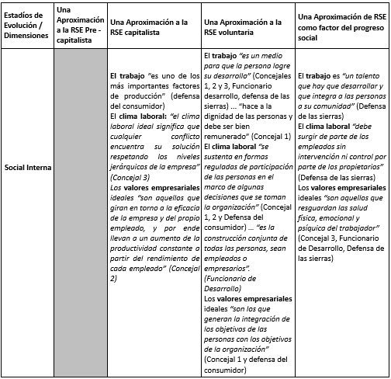

**Descripción Tabla 7A. Discurso externo.**

La tabla 7 A presenta cinco columnas y dos filas. Las celdas de la primera fila y primera columna contienen los conceptos a relacionar. La primera fila presenta los estadios de evolución: Una aproximación a la RSE Pre capitalista; Una aproximación a la RSE capitalista, Una aproximación a la RSE voluntaria y Una aproximación a la RSE como factor de progreso social.

La primera columna las dimensiones, que en esta tabla es la Social interna.

La descripción de la Tabla es la siguiente:

La dimensión Social interna, se desarrolla para tres estadios.

Estadio Una aproximación a la RSE capitalista: **El trabajo** ”es uno de los más importantes factores de producción” (defensa del consumidor)

El **clima laboral:** “el clima laboral ideal significa que cualquier conflicto encuentra su solución respetando los niveles jerárquicos de la empresa” (Concejal 3)

Los **valores empresariales** ideales “son aquellos que giran en torno a la eficacia de la empresa y del propio empleado, y por ende llevan a un aumento de la productividad constante a partir del rendimiento de cada empleado” (Concejal 2)

Estadio Una aproximación a la RSE voluntaria: El **trabajo** “es un medio para que la persona logre su desarrollo” (Concejales 1, 2 y 3, Funcionario desarrollo, defensa de las sierras) ...“hace a la dignidad de las personas y debe ser bien remunerado” (Concejal 1)

El **clima laboral** “se sustenta en formas reguladas de participación de las personas en el marco de algunas decisiones que se toman la organización” (Concejal 1, 2 y Defensa del consumidor)….“es la construcción conjunta de todas las personas, sean empleados o empresarios”. (Funcionario de Desarrollo)

Los **valores empresariales** ideales “son los que generan la integración de los objetivos de las personas con los objetivos de la organización” (Concejal 1 y defensa del consumidor)

Estadio Una aproximación a la RSE como factor de progreso social: El **trabajo** es “un talento que hay que desarrollar y que integra a las personas a su comunidad” (Defensa de las sierras)

El **clima laboral** “debe surgir de parte de los empleados sin intervención ni control por parte de los propietarios” (Defensa de las sierras)

Los **valores empresariales** ideales “son aquellos que resguardan las salud física, emocional y psíquica del trabajador” (Concejal 3, Funcionario de Desarrollo, Defensa de las sierras)

**Tabla 7. B. Discurso EXTERNO – Perspectiva Social Externa.**

*Fuente: elaboración propia*

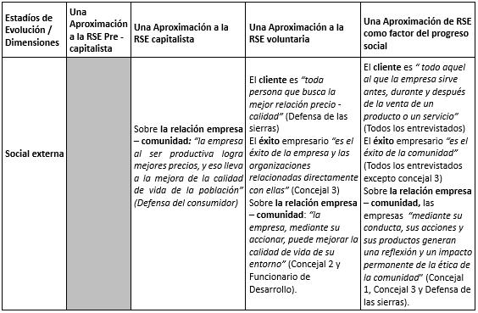

**Descripción Tabla 7B. Discurso externo.**

La tabla 7 B presenta cinco columnas y dos filas. Las celdas de la primera fila y primera columna contienen los conceptos a relacionar. La primera fila presenta los estadios de evolución: Una aproximación a la RSE Pre capitalista; Una aproximación a la RSE capitalista, Una aproximación a la RSE voluntaria y Una aproximación a la RSE como factor de progreso social.

La primera columna las dimensiones, que en esta tabla es la Social externa.

La descripción de la Tabla es la siguiente:

La dimensión Social Externa, se desarrolla para tres estadios.

Estadio Una aproximación a la RSE capitalista: Sobre **la relación empresa – comunidad:** “la empresa al ser productiva logra mejores precios, y eso lleva a la mejora de la calidad de vida de la población” (Defensa del consumidor)

Estadio Una aproximación a la RSE voluntaria: El **cliente** es “toda persona que busca la mejor relación precio -calidad” (Defensa de las sierras)

El **éxito** empresario “es el éxito de la empresa y las organizaciones relacionadas directamente con ellas” (Concejal 3)

Sobre **la relación empresa – comunidad**: “la empresa, mediante su accionar, puede mejorar la calidad de vida de su entorno” (Concejal 2 y Funcionario de Desarrollo).

Estadio Una aproximación a la RSE como factor de progreso social: El **cliente** es “todo aquel al que la empresa sirve antes, durante y después de la venta de un producto o un servicio” (Todos los entrevistados)

El **éxito** empresario “es el éxito de la comunidad” (Todos los entrevistados excepto concejal 3)

Sobre **la relación empresa – comunidad,** las empresas “mediante su conducta, sus acciones y sus productos generan una reflexión y un impacto permanente de la ética de la comunidad” (Concejal 1, Concejal 3 y Defensa de las sierras).

**Tabla 7. C. Discurso EXTERNO – Perspectiva Medioambiente.**

*Fuente: elaboración propia*

**Descripción Tabla 7C. Discurso externo.**

La tabla 7 C presenta cinco columnas y dos filas. Las celdas de la primera fila y primera columna contienen los conceptos a relacionar. La primera fila presenta los estadios de evolución: Una aproximación a la RSE Pre capitalista; Una aproximación a la RSE capitalista, Una aproximación a la RSE voluntaria y Una aproximación a la RSE como factor de progreso social.

La primera columna las dimensiones, que en esta tabla es El Medio Ambiente.

La descripción de la Tabla es la siguiente:

La dimensión Medio Ambiente, se desarrolla en tres estadios.

Estadio Una aproximación a la RSE Pre capitalista: **La empresa abusa de todos los recursos para maximizar beneficios**

Estadio Una aproximación a la RSE capitalista: Sobre **el impacto de la empresa en el medio ambiente:** “los objetivos económicos del empresario tienen su límite en las disposiciones legales sobre el cuidado del medio ambiente” (Concejal 3)

El **crecimiento en armonía** ocurre cuando el empresario“pudo cumplir con todas las obligaciones legales e incrementar el capital y su capacidad productiva” (Concejal 3)

Estadio Una aproximación a la RSE como factor de progreso social: Sobre **el impacto de la empresa en el medio ambiente**, ésta debe administrarse “desechando negocios rentables que impacten negativamente en el entorno” (Todos los entrevistados excepto el concejal 3)

El **crecimiento en armonía** consiste en mejorar a través del desarrollo de las condiciones productivas al mismo tiempo que mejoran las condiciones del medio ambiente que rodea su actividad. (Concejal 1, Concejal 2 Funcionario de Desarrollo, Defensa del consumidor) … “No se pueden mejorar las condiciones del medio ambiente...” es decir hay que minimizar el impacto (Defensa de las sierras)

**Tabla 7. D. Discurso EXTERNO – Perspectiva Económica.**

*Fuente: elaboración propia*

**Descripción Tabla 7D. Discurso externo.**

La tabla 7 D presenta cinco columnas y dos filas. Las celdas de la primera fila y primera columna contienen los conceptos a relacionar. La primera fila presenta los estadios de evolución: Una aproximación a la RSE Pre capitalista; Una aproximación a la RSE capitalista, Una aproximación a la RSE voluntaria y Una aproximación a la RSE como factor de progreso social.

La primera columna las dimensiones, que en esta tabla es la Perspectiva económica.

La descripción de la Tabla es la siguiente:

La dimensión Perspectiva económica, se desarrolla en tres estadios.

Estadio Una aproximación a la RSE Pre capitalista: **Eficiencia.** La **preocupación del empresario** es“lograr la máxima rentabilidad posible para sí mismo y para sus socios o accionistas”. (Concejal 3)

Estadio Una aproximación a la RSE voluntaria: La **rentabilidad** debe ser compartida “...con los empleados a través de premios y salarios, y con los clientes, a través del precio y la calidad de los productos”... “Compartir incluyendo a los proveedores” (Defensa del consumidor, Defensa de las sierras, Funcionario de desarrollo).

Estadio Una aproximación a la RSE como factor de progreso social: Mantiene la consistencia interna y asegura un sistema vivible para la comunidad.

La rentabilidad “debe compartirse con todos los grupos de interés, incluidas aquellas organizaciones que atienden necesidades sociales no cubiertas por el Estado”. (Concejal 1 y Concejal 2) Este esto sería ideal pero... “solo cuando sea por solidaridad, porque cuando ayuda a la comunidad para comprar licencia social, es peor que si no se comprometiera en nada” (Defensa de las sierras)

La **inversión**  empresarial debe trascender el ámbito interno de la empresa para abarcar a la sociedad en su conjunto. (Todos los entrevistados)... pero “solo cuando sea por solidaridad, porque cuando ayuda a la comunidad para comprar licencia social, es peor que si no se comprometiera en nada” (Defensa de las sierras)

***Tercer Parte. La opinión de estudiantes y graduados de ciencias económicas.***

1. Resultados obtenidos en la tercera parte.

El Gráfico 1 resume los valores tomados por cada variable, de acuerdo a la frecuencia de respuestas, teniendo en cuenta que dentro de cada variable el nivel evolutivo era expresado por una frase representativa a fines de graficarla.

El resultado del estudio arrojó una fuerte presencia de los conceptos y significados discursivos del nivel *RSE Voluntaria*. En siete de las diez variables este nivel obtiene frecuencia superior al resto de los niveles. Esas siete variables son *clima laboral* y *valores* de la perspectiva social interna, *éxito empresario* y *relación con la comunidad* de la perspectiva social externa, *acción empresaria* en el medio ambiente de la perspectiva del medio ambiente, y *atención a grupos de interés* e *inversión empresarial* de la perspectiva económica.

En las restantes variables, el nivel evolutivo dominante es el más evolucionado, es decir, el discurso de la *RSE como Progreso Social*.

**Gráfico 1. Frecuencia de discurso por estadio evolutivo y por variable.**

*Fuente: elaboración propia*

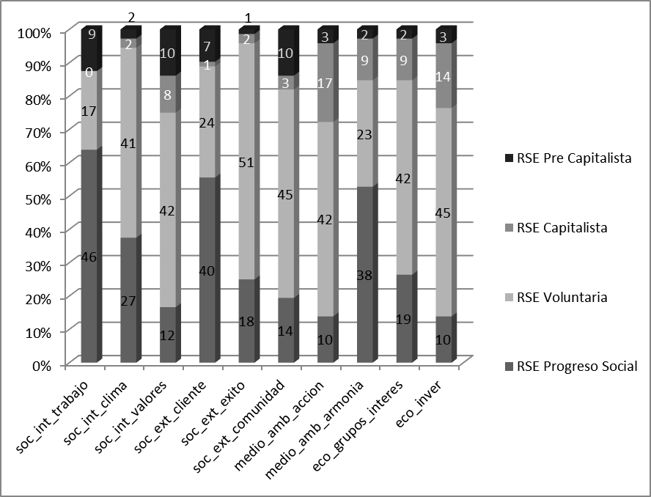

El discurso converge hacia una RSE voluntaria, lo remite a la etapa de debate en los años `70 -Friedman vs. Freeman-, y también algunas variables más evolucionadas. Para caracterizar el discurso se explicita el siguiente detalle:

1. Dentro de la perspectiva interna, considera al trabajo como un factor de integración de la persona a la comunidad; el clima laboral ideal consiste en mecanismos de participación regulados y los valores que deben prevalecer son aquellos que permiten integrar los objetivos personales a los organizacionales.
2. Dentro de la perspectiva social externa, se considera al cliente como aquel que se atiende antes, durante y después de una venta; la idea de éxito empresario hace referencia al logro del bienestar de todos los grupos de interés ligados estrechamente a la empresa, como proveedores, trabajadores y clientes. Finalmente la empresa puede ser un actor que mejore la calidad de vida de su entorno.
3. Dentro de la perspectiva del medio ambiente, la empresa debe abstenerse de realizar acciones que dañen al medio ambiente, aunque no estén prohibidas por el marco regulatorio. Además, debe preocuparse en igual medida por la rentabilidad que por el impacto de su accionar en el medio ambiente.
4. Dentro de la perspectiva económica, el empresario debe compartir su rentabilidad con los grupos de interés más allegados, es decir trabajadores, clientes y proveedores, y además destinarles partes de la inversión.

La evidencia sugiere la predominancia del discurso RSE en su nivel evolutivo *de RSE voluntaria* entre sujetos estudiantes y graduados de ciencias económicas.

*Edad, carrera y grado de conocimiento y participación en RSE.*

El armado de un modelo de regresión permite conocer algunos detalles, entre ellos, el nivel de impacto de las variables independientes sobre la dependiente mediante la estimación de un coeficiente por cada variable independiente, el grado de significatividad de ese coeficiente lo que confirmaría que ese impacto está siempre presente con un nivel de confianza determinado y la bondad de ajuste del modelo de regresión, que de alguna manera muestra el porcentaje de variación de la variable dependiente que puede explicarse mediante el modelo elaborado. Dentro de estos aspectos, se decidió elaborar un modelo de regresión donde la variable dependiente fuera el discurso con el objetivo principal de obtener evidencia del impacto de la edad, la carrera y el grado de conocimiento / práctica de la RSE sobre el discurso de la RSE. Es decir, el interés no está centrado en los coeficientes, como modo de pronosticar impactos de la edad, la carrera o el conocimiento / práctica de la RSE, sino en su significatividad estadística que permitiría hallar pruebas de la relación de estas variables con el discurso.

El discurso es una variable que suma los puntajes otorgados por cada muestra a cada una de las variables, y es la variable dependiente en este caso. Edad, carrera y conocimiento son variables cualitativas, que se han transformado en un *set* de *dummy* para poder elaborar el modelo. Para esta operación se utilizó el *software Stata*, versión 12. Los resultados arrojados se presentan en la Tabla 8.

**Tabla 8. Modelo de regresión**.

*Fuente: elaboración propia*



La tabla 8 muestra que las variables ligadas al conocimiento (finalizadas en _con) y práctica de la RSE son estadísticamente significativas asumiendo un 5% de probabilidades de cometer el error de rechazar la hipótesis nula, siendo esta última verdadera. En síntesis se hallaron evidencias estadísticas de la influencia de la formación en RSE, que en este caso impactan positivamente sobre la evolución del discurso de la RSE. Cuanto mejor se preparan los estudiantes y profesionales de ciencias económicas en temas de RSE, más evolucionado será su discurso y más evolucionado el significado que le otorguen.

No pueden hallarse pruebas estadísticamente significativas de que la edad o la carrera estén relacionadas a la evolución del discurso de la RSE. Solo puede mencionarse que estudiando otras carreras (OtrasCa) -no Licenciado en Administración (LA) ni Contador Público (CP)- existe una propensión a mejorar el nivel de discurso RSE, con 10% de significancia.

La bondad de ajuste -r2- indica la proporción de variación del discurso que es explicada por las variables del modelo. En este caso alrededor del 20% de variación es explicado por el modelo, sin embargo, el hecho de incluir muchas variables ha producido un castigo sobre r2_a (bondad de ajuste ajustada por la cantidad de variables que se incluyen). La “r cuadrada ajustada” baja al 10%. En investigaciones de este tipo, resulta un nivel explicativo interesante.

En síntesis, puede decirse que existe evidencia estadísticamente significativa acerca de que la formación en RSE promueve la evolución del discurso de RSE. Respecto de la carrera, si la significancia aumenta al 10% puede decirse que estudiar carreras que no sean LA o CP puede significar más evolución en el discurso RSE.

**Conclusiones del estudio.**

El *discurso interno* de la RSE presenta una construcción menos divergente que lo que se ha denominado *discurso externo* de la RSE. Para obtener una idea aproximada acerca de esta divergencia en el discurso externo, se propone al lector seguir las respuestas del representante de la Asamblea en Defensa de la Sierras y las respuestas del concejal Nº 3 que evidencian esta brecha, en los resultados de la parte 2 del estudio.

*Proposición 1: el discurso y la construcción del significado de la RSE presenta menor desacuerdo entre los grupos de interés que conviven en la realidad diaria de la empresa (empresarios y trabajadores) que entre los grupos externos a la organización, denominados discurso externo -comunidad y entorno empresario-.*

Es necesario detallar aún más esta divergencia en el entorno y también puntualizar otras divergencias menos notorias entre empresarios y trabajadores.

Compartir la rentabilidad con los grupos de interés y la comunidad es la variable con más rango de divergencia en la comunidad. Al mismo tiempo, el rango de divergencia en otras 6 de las 10 variables analizadas supera los dos niveles de distancia en el discurso. En cuanto a las divergencias entre empresarios y trabajadores, si bien son de menor magnitud, se podría decir que la definición de *éxito empresario* y la *distribución de rentabilidad* son puntos de desencuentro. Los trabajadores contestan que el éxito de la empresa es simplemente cumplir sus objetivos, sin mención de los grupos de interés ni de la comunidad en general. Los empresarios creen que el éxito propio es el de toda la comunidad. Cuando se repreguntó a los trabajadores si la rentabilidad era la única fuente de éxito para los empresarios, simplemente hicieron silencio y pidieron no responder, lo cual puede interpretarse como un nivel evolutivo bajo. Cuando se habla de compartir la rentabilidad, los empresarios mencionan a toda la comunidad, mientras los trabajadores opinan que solo debe compartirse con trabajadores, clientes y proveedores. Para entender divergencias se puede proponer lo siguiente:

*Proposición 1.1: La mayor divergencia encontrada en el discurso externo sucede en la variable de la rentabilidad empresaria. Sin duda es un tema que resulta sensible.*

*Proposición 1.2: La construcción del significado y el discurso de la RSE en la comunidad –entorno- de Tandil resultan heterogéneos. En 7 de las 10 variables analizadas se presenta gran distancia evolutiva, de acuerdo al actor analizado.*

*Proposición 1.3: El significado del éxito empresario y su relación con la rentabilidad es una fuente de divergencia entre empresarios y trabajadores en la visión de los trabajadores. Puede presentarse algún tipo de desconfianza derivado de múltiples factores.*

*Proposición 1.4: Los trabajadores defienden una rentabilidad empresaria compartida solo con aquellos grupos de interés relacionados directamente con la actividad de la empresa (Proveedores, Clientes, y los propios trabajadores) mientras que los empresarios llevan el concepto más allá, para compartir la rentabilidad con toda la comunidad.*

*Proposición 2: Empresarios y trabajadores han incorporado un discurso avanzado de la RSE, compatible con las posiciones teóricas previas de RSE Voluntaria y RSE como Progreso Social. Existe alta convergencia en el discurso. En cambio, no podría decirse que predomine ningún discurso en la comunidad.*

Es necesario detallar los puntos de convergencia en lo interno y en lo externo, aunque estos no resulten predominantes. La inclusión en el estudio de la parte sindical podría haber significado algún tipo de contradicción con la contraparte empresaria. Sin embargo, esto no sucedió. En cuanto a la comunidad - discurso externo -, las convergencias son muy difíciles de encontrar.

*Proposición 2.1: Si bien la parte empresarial y la parte sindical suelen representar contrapuntos, esto no se presenta en el caso de la construcción conceptual y el discurso de la RSE, donde presentan una convergencia de criterios. Esto lleva a pensar que esos contrapuntos son típicos del estadio capitalista, y que la RSE ha superado esas controversias, evolucionando hacia un entendimiento de meta criterios como los enunciados por Schvarstein.*

*Proposición 2.2: Los representantes industriales y sindicales tienen una compatibilidad que podría provenir de una concepción similar de la empresa; en este caso la empresa del clásico modelo industrial. Por el contrario, el discurso de la empresa comercial podría estar más actualizado y adaptado al dinamismo de la economía comercial y de servicios, y a los requerimientos sociales y ambientales.*

*Proposición 2.3: Muchos estudios han demostrado al alto grado de penetración del cuidado ambiental como preocupación social. Este estudio reafirma dicha tendencia, entre trabajadores, empresarios y comunidad en general. Las exigencias de este tipo y las presiones pueden ayudar a que el discurso de la empresa adapte esas exigencias sin ningún tipo de divergencia entre los actores comprendidos.*

El discurso de los estudiantes y graduados de ciencias económicas converge en general al estadio evolutivo *de RSE voluntaria*, es decir, el tercer escenario evolutivo, comparable con el discurso de industriales y sindicatos.

La formación y el conocimiento en RSE tienen un impacto significativo y positivo sobre la evolución del discurso de la RSE en estudiantes y alumnos de ciencias económicas. Este dato refleja la importancia de la sensibilización sobre los temas de RSE, que repercute en una evolución hacia comprensiones más progresistas de dichos temas.

Aún en esta parte cuantitativa del trabajo, vale la pena detenerse en aquellos valores de variable que evidencian opiniones evolutivamente menos avanzadas. Si bien no son la mayoría de las muestras, esto implica también la convivencia de ideas de gestión que no aceptan el discurso moderno de la RSE, y se basan en concepciones más clásicas de la disciplina administrativa.

**Limitaciones del trabajo.**

Al tratarse de una metodología de caso, no pueden inferirse reglas generales de aplicación. El lector sabrá entonces estimar el valor del trabajo en virtud de la descripción de la comunidad donde se llevó adelante la investigación.

En cuanto a la denominada perspectiva externa, se han seleccionado los actores que se cree que representan el abanico de instituciones que tienen impacto en los entornos empresarios, a través de consumidores, representaciones políticas, gestión municipal, defensa de los derechos del consumidor y cuidado del medio ambiente. Del mismo modo, para referirse a lo interno de la empresa, se recurrió a representantes de instituciones empresarias y sindicales. Es decir, se tomó un criterio *por instituciones*. Podría suceder que las dirigencias institucionales no reflejen adecuadamente el discurso de los representados.

En cuanto al estudio entre estudiantes y graduados de ciencias económicas, el análisis cuantitativo del discurso no siempre es conveniente. En esta ocasión la restricción del discurso a un conjunto de frases representativas de cada nivel evolutivo pudiera no ser suficiente para describir en profundidad su contenido. En ese sentido, defendemos la utilización de métodos cuantitativos para este caso particular, conociendo la limitación que implica encuadrar este análisis dentro de resultados de estudios previos.

**Referencias bibliográficas.**

Aguinis, H. y Glavas, A. (2012). Qué conocemos y qué no conocemos acerca de la Responsabilidad social corporativa: revisión y agenda de investigación. *Journal of Management de la Southern Management Association*, *38*(4), 932-968.

Bauman, Z. (2004). *Modernidad Líquida* (Tercera reimpresión). Buenos Aires: Fondo de Cultura Económica, FCE.

Bedoya Ramírez, J. B. (2009). Fundamentos económicos y políticos de la responsabilidad social empresarial en Latinoamérica: en debate. *Revista Tendencias,* (14), 15-39.

Bialet Massé, J. (2010). *Informe sobre el estado de las clases obreras argentinas*. Ministerio de trabajo de la Provincia de Buenos Aires, Volumen 1. (Trabajo original publicado en 1904).

Borgeaud-Garcilandia, N. (2010). Nueva organización del trabajo y suicidios. ¿Una Fatalidad? *Trabajo y Sociedad,* *14*(15).

Burrell, G. y Morgan, G. (1979). *Sociological Paradigms and Organizational Analysis: Elements of the Sociology of Corporate Life*. UK: Ashgate Publishing.

Creswell, J. (2007). *Qualitative Inquiry and Research Design. Choosing Among Five Approaches*. London, UK: Sage Publications.

De Cremer, D. (2011). Entendiendo el comportamiento ético y la toma de decisiones en la administración: un enfoque de desarrollo de negocios éticos. *British Journal of Management,* *22*, 1-58.

Freeman R. E., Harrison, J., Hicks, A., Parmar B. y de Colle, S. (2010). *Stakeholder Theory. The state of the art*. New York: Cambridge University Press.

Gond, J. P. (2012). *Capítulo 3. Cuatro Perspectivas sobre la RSE*. En E. Raufflet, J. Lozano Aguilar, E. Barrera Duque, C. García de la Torre (Comp.). *Responsabilidad Social Empresarial*. México: Editorial Pearson.

Handy, C. (2002). ¿Para qué son los negocios? *Harvard Business Review*, *80*(12), 41-46.

Kent, P. (2016). *Gestión Ambiental en la Empresa*. Buenos Aires: Editorial Buyatti.

Kliksberg, B. (2013). *Ética para empresarios. Por qué las empresas y los países ganan con la RSE*. Buenos Aires: Ediciones Ética y Economía.

Margolis J. y Walsh J. (2003). Misery Loves Companies: Rethinking Social Initiatives by Business. *Administrative Science Quarterly*, (48), 268-305.

Molthan Hill, P. (2014). The moral muteness of managers: An anglo-American phenomeno? German and British managers and their moral reasoning about enviromental sustainability in business. *International Journal of Cross Cultural Management*, *14*(3), 289-305.

Morgan, G. (1980). Paradigmas, metáforas y resolución de problemas en teoría de la organización. *Administrative Science Quarterly*.

Neffa, J. C. (1995). *Las condiciones y medio ambiente de Trabajo* (CyMAT). Presentación de la concepción dominante y de una visión alternativa. Buenos Aires, CyMAT n°1, Programa de investigaciones económicas sobre Tecnología, Trabajo y Empleo.

Porter, M. y Kramer, M. (2006). Estrategia y Sociedad. El vínculo entre la ventaja competitiva y la responsabilidad social empresaria. *Harvard Business Review*, *84*(12), 78-93.

Porter, M. y Kramer, M. (2011). Creating Shared Value. How to reinvent capitalism and unleash a wave of innovation and growth. *Harvard Business Review*, Nº Enero-Febrero, 1-17.

Quinn Patton, M. (2002). *Qualitative Research and Evaluation Methods* (Tercera Edición). London, UK: Sage Publications.

Schvarstein, L. (2003). *La inteligencia social de las organizaciones*. Buenos Aires: Editorial Paidós.

Uzzi, B. (1997). Social Structure and Competition in interfirm networks: The paradox of embbededness. *Administrative Sciences Qarterly*, *42*(1), 35-67.

Vinsennau, D. y Simonetta, C.D. (2016). Responsabilidad Social Empresaria (RSE) en debate: Investigación, docencia y prácticas en conflicto. *Recherches en Sciences de Gestion*, (114), 101-119.

Windsor, D. (2006). Corporate Social Responsibility: Three Key Approaches. *Journal of Management Studies*, *43*(1), 93-114.